重复率检测管理操作手册（学生端）
- 登录系统
登录路径：上财门户(http://portal.sufe.edu.cn)，在“应用中心”-“教学”下点击“研究生学位论文审查与学位管理”应用，进入申请界面。
- 申请
点击【学位管理】-【我的学位信息】进入到学位申请流程页面。请根据学院秘书老师通知的时间及要求，在重复率检测环节点击【发起申请】完成申请。
根据要求填写论文相关信息，将论文全文（pdf格式） 、论文摘要（txt格式） 作为附件上传，建议以“姓名_学号_论文题目_论文”、“姓名_学号_论文题目_摘要”命名。论文须隐去导师及个人相关信息。

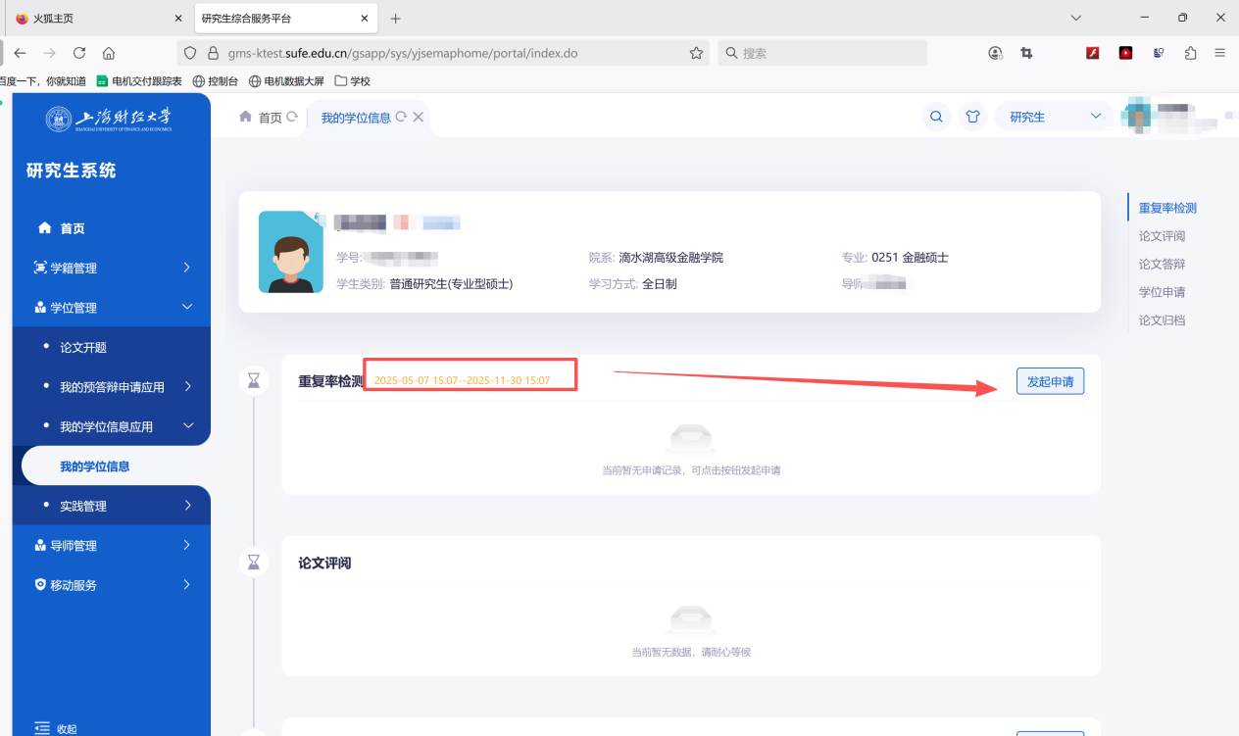

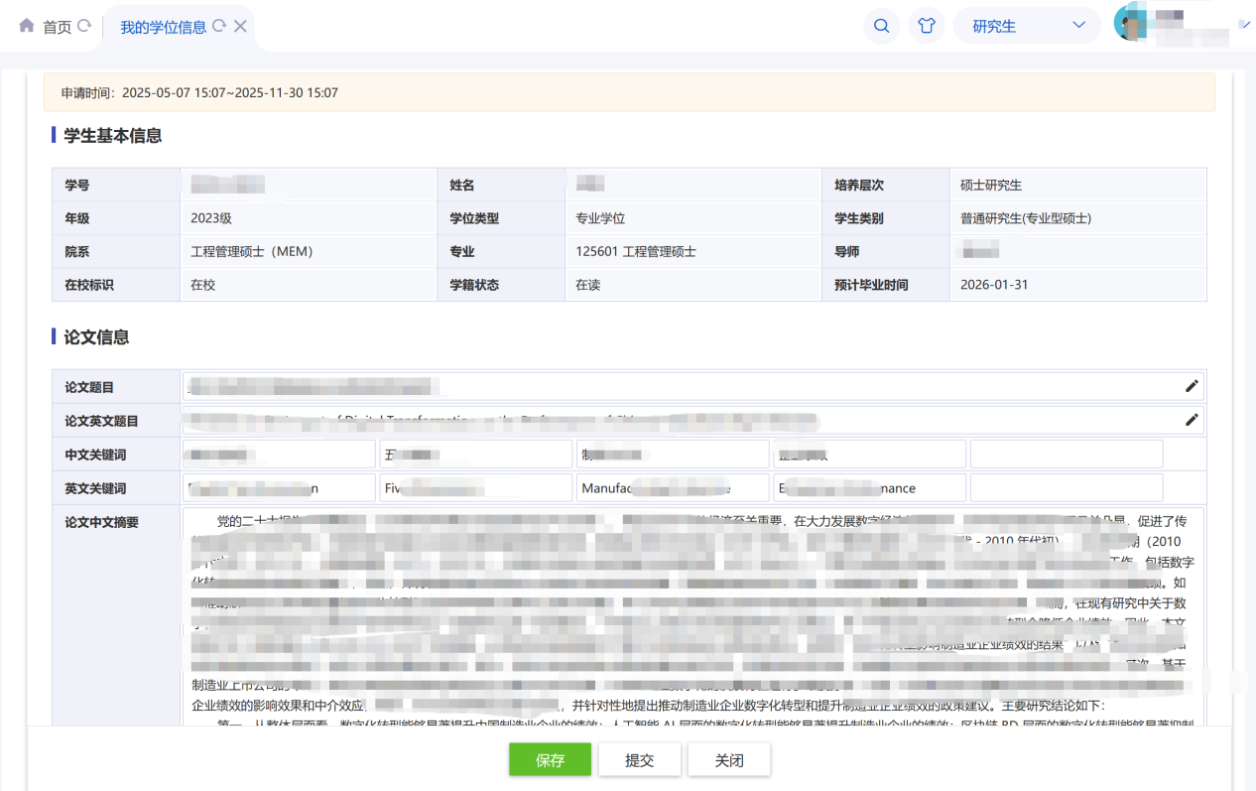
选择【保存】，重复率检测申请会被保存为“草稿”状态，后续可在此页面重新编辑该申请；点击申请条目的【编辑】按钮，重新进入编辑页面。
点击【提交】按钮后，等待导师审核，可随时在此页面查看学位论文重复率检测进度。
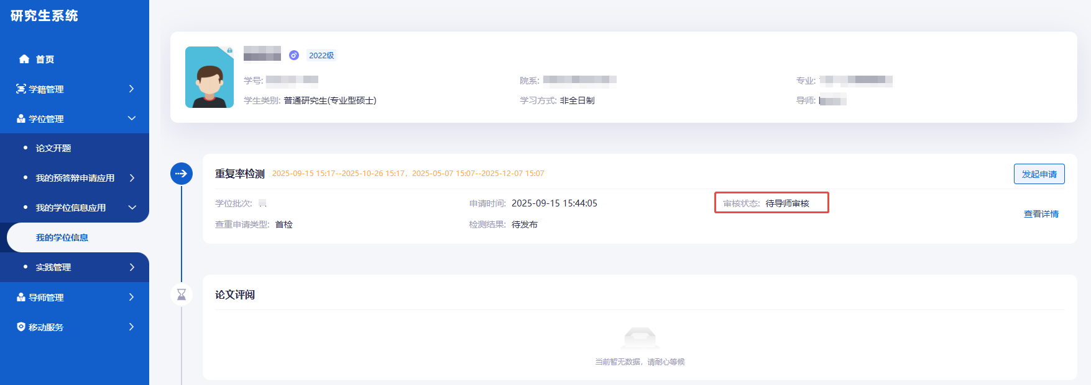

若重复率检测申请或结果未通过，申请人可根据学院相关规定参加后续批次重复率检测，重新申请流程与首次相同。

